# Введение

Актуальность темы исследования определяется возрастающей ролью мессенджеров как ключевых инструментов коммуникации в современном обществе. Стремительное развитие технологий и рост числа пользователей требуют от разработчиков обеспечения высокой скорости развертывания новых версий приложений, минимизации времени ответа системы и гарантированной защиты данных. Особенно это важно для небольших проектов, где ограниченность ресурсов делает каждую минуту простоя или уязвимость критически значимой для удержания аудитории. Внедрение методологии DevOps в таких условиях становится не просто желательным, а необходимым шагом для достижения конкурентоспособности и устойчивого развития.

Целью данной выпускной квалификационной работы является разработка и внедрение DevOps-инфраструктуры, адаптированной для небольших мессенджеров, с акцентом на автоматизацию процессов развертывания, повышение производительности приложения и обеспечение безопасности данных. В рамках исследования предполагается продемонстрировать, как использование современных инструментов и подходов, таких как Docker, Nginx, GitHub Actions, Prometheus, Grafana и Vault, позволяет достичь значительного улучшения ключевых показателей — сокращения времени развертывания до 40% и повышения скорости ответа приложения до 35%, согласно предварительным оценкам.

Объектом исследования являются процессы разработки, развертывания и эксплуатации программного обеспечения для мессенджеров. Предметом исследования выступают методы и инструменты DevOps, включая CI/CD-пайплайны, контейнеризацию, мониторинг и управление секретами, примененные для оптимизации функционирования мессенджера.

Для достижения поставленной цели в работе были решены следующие задачи:

1. Анализ теоретических основ методологии DevOps и ее применимости к небольшим проектам в области мессенджеров.

2. Разработка архитектуры DevOps-инфраструктуры, включающей контейнеризацию с использованием Docker и автоматизацию развертывания через GitHub Actions.

3. Внедрение системы мониторинга производительности на базе Prometheus и Grafana.

4. Обеспечение безопасности данных посредством интеграции Nginx Reverse Proxy, HTTPS-протокола с сертификатами Let's Encrypt и системы управления секретами Vault.

5. Реализация стратегии Blue-Green Deployment для минимизации простоев при обновлении приложения.

6. Проведение оценки эффективности внедренных решений с фиксацией прироста производительности и уровня безопасности.

Научная новизна работы заключается в адаптации комплексного DevOps-стэка к условиям ограниченных ресурсов, характерных для небольших проектов. Особое внимание уделено демонстрации применимости стратегии Blue-Green Deployment и системы управления секретами Vault в контексте мессенджеров, что ранее не получило широкого распространения в проектах подобного масштаба.

Практическая значимость исследования состоит в разработке готового набора инструментов и рекомендаций, которые могут быть адаптированы для любого небольшого мессенджера или аналогичного проекта. Предложенные решения обеспечивают рост производительности и безопасности без значительных финансовых затрат, что делает их доступными для стартапов и независимых разработчиков.

Структура выпускной квалификационной работы включает введение, две основные главы (теоретическую и практическую), заключение и список использованных источников. В первой главе рассматриваются теоретические основы методологии DevOps, ключевые инструменты и подходы к обеспечению масштабируемости и безопасности. Вторая глава посвящена практической реализации DevOps-инфраструктуры для мессенджера, включая описание архитектуры, этапов внедрения инструментов и анализа полученных результатов.

# Глава 1. Теоретические основы DevOps и его применения в разработке мессенджеров

### 1.1. Понятие и принципы DevOps

DevOps — это методология разработки программного обеспечения, которая объединяет разработку (Development) и эксплуатацию (Operations) для ускорения процессов создания и внедрения продуктов. Она направлена на устранение барьеров между командами разработчиков и системных администраторов, создавая культуру сотрудничества и совместной ответственности за результат. Основная идея DevOps заключается в том, чтобы сократить время от появления идеи до ее реализации в рабочем продукте, сохраняя при этом высокое качество и надежность системы.

Ключевые принципы DevOps включают:

- Непрерывная интеграция (CI): Регулярное объединение изменений в коде в общий репозиторий с автоматическим тестированием для раннего выявления ошибок.

- Непрерывная доставка (CD): Автоматизация процессов сборки, тестирования и развертывания, чтобы новые версии приложения могли быть выпущены в любой момент.

- Инфраструктура как код (IaC): Управление серверами и настройками через программный код, а не ручные операции, что упрощает повторяемость и масштабирование.

- Мониторинг и обратная связь: Постоянное наблюдение за работой системы для быстрого обнаружения проблем и улучшения на основе полученных данных.

Эти принципы помогают командам быстрее реагировать на изменения требований и рынка, а также повышать стабильность приложений. DevOps стал особенно актуален в условиях, когда компании стремятся к быстрому выпуску обновлений, сохраняя при этом надежность сервисов. Для мессенджеров, где важны оперативность и бесперебойная работа, такой подход оказывается крайне полезным, позволяя поддерживать высокую доступность и гибкость. (см. рисунок 1.1)

### 1.2. Роль DevOps в разработке мессенджеров

Мессенджеры как приложения для обмена сообщениями требуют особого внимания к скорости разработки, масштабируемости и отказоустойчивости. Пользователи ожидают мгновенной доставки сообщений, минимальных задержек и постоянного доступа к сервису, даже в условиях пиковых нагрузок. DevOps помогает решать эти задачи, создавая инфраструктуру, которая поддерживает быструю разработку новых функций и гарантирует стабильность работы системы.

Применение DevOps в разработке мессенджеров позволяет автоматизировать многие рутинные процессы, такие как тестирование и развертывание, что дает возможность разработчикам сосредоточиться на создании новых возможностей. Например, автоматическое тестирование помогает выявлять ошибки на ранних этапах, а стратегии непрерывного развертывания позволяют выпускать обновления без перебоев в работе сервиса. Кроме того, использование инструментов для мониторинга помогает оперативно реагировать на сбои, минимизируя время простоя.

Еще одним важным аспектом является масштабируемость. Мессенджеры часто сталкиваются с резкими скачками числа пользователей, и DevOps-подход с применением контейнеризации и оркестрации позволяет быстро адаптироваться к таким изменениям. Это создает условия для гибкого управления ресурсами, что особенно важно для приложений с высокой нагрузкой.(см. рисунок 1.2)

### 1.3. Инструменты DevOps для реализации инфраструктуры

Для успешного внедрения DevOps используется широкий набор инструментов, каждый из которых решает определенные задачи в процессе разработки и эксплуатации. Рассмотрим основные категории и примеры инструментов, которые были применены в рамках данного проекта.

- Контейнеризация: Docker — платформа для создания, развертывания и управления контейнерами, которая упрощает изоляцию приложений и их зависимостей. Контейнеры позволяют запускать одинаковые окружения на разных этапах — от разработки до продакшн, устраняя проблему несовместимости.

- Оркестрация: Kubernetes — система для управления контейнерами, которая автоматизирует масштабирование, балансировку нагрузки и восстановление сервисов при сбоях. Это особенно полезно для распределенных систем, таких как мессенджеры, где требуется высокая доступность.

- Непрерывная интеграция и доставка (CI/CD): GitHub Actions — инструмент для автоматизации рабочих процессов, включая сборку, тестирование и развертывание кода. Он помогает сократить время доставки обновлений до пользователей, сохраняя при этом контроль над качеством.

- Мониторинг и логирование: Prometheus и Grafana для сбора и визуализации метрик, а также стек ELK (Elasticsearch, Logstash, Kibana) для анализа логов. Эти инструменты позволяют отслеживать состояние системы в реальном времени и быстро находить причины проблем.

- Управление секретами и безопасность: Vault для безопасного хранения паролей и ключей API, а также Trivy для сканирования уязвимостей в контейнерах. Это помогает защищать данные и предотвращать угрозы на ранних стадиях.

Выбор этих инструментов был обусловлен их широкой популярностью, активной поддержкой сообщества и совместимостью друг с другом. Их использование в проекте позволило создать надежную и гибкую инфраструктуру для мессенджера, способную адаптироваться к изменяющимся условиям и требованиям.(см. рисунок 1.3)

### 1.4. Преимущества и причины внедрения DevOps

Применение DevOps приносит заметные преимущества, особенно для сложных систем, таких как мессенджеры. Среди ключевых плюсов можно выделить ускорение процессов разработки и развертывания, что позволяет быстрее выводить новые функции на рынок. Также автоматизация тестирования и мониторинга способствует улучшению качества продукта, снижая количество ошибок, доходящих до пользователей. Например, внедрение CI/CD сокращает время доставки обновлений с нескольких дней до часов, а в некоторых случаях и до минут.

Кроме того, DevOps помогает повысить отказоустойчивость системы за счет автоматического масштабирования и быстрого восстановления после сбоев. Это создает условия для поддержания высокой доступности сервиса, что необходимо для мессенджеров, где любой простой может привести к потере пользователей.

Однако внедрение DevOps связано и с определенными вызовами. Во-первых, требуется значительное время на обучение команды и настройку инструментов, особенно если ранее использовались традиционные подходы. Во-вторых, автоматизация процессов может привести к сложностям в отладке, если не уделить должного внимания мониторингу и логированию. Наконец, переход на DevOps часто требует изменения культуры внутри компании, что может встретить сопротивление со стороны сотрудников, привыкших к старым методам работы.

Несмотря на эти трудности, преимущества DevOps перевешивают недостатки, особенно в долгосрочной перспективе. Опыт внедрения показывает, что при правильной организации процессов можно достичь значительного улучшения в скорости и качестве разработки, что делает эту методологию подходящей для проектов, связанных с мессенджерами.

В следующей главе будет рассмотрена практическая реализация инфраструктуры DevOps для мессенджера, включая архитектуру системы, настройку инструментов и анализ результатов внедрения.

# Глава 2. Практическая реализация инфраструктуры DevOps для мессенджера

### 2.1. Архитектура системы мессенджера с применением DevOps

В рамках данной выпускной квалификационной работы была спроектирована архитектура системы мессенджера, основанная на принципах методологии DevOps. Главная цель заключалась в разработке гибкой, масштабируемой и устойчивой инфраструктуры, которая могла бы поддерживать высокую доступность и производительность приложения. Архитектура включает несколько основных компонентов:

- Клиентская часть: Веб-интерфейс и мобильное приложение для взаимодействия пользователей с системой.

- Серверная часть: Центральный сервер приложений на базе Node.js и Express, отвечающий за обработку запросов и реализацию логики мессенджера.

- База данных: PostgreSQL для хранения данных пользователей и сообщений с использованием репликации для повышения надежности.

- Шлюз API: Nginx как обратный прокси, обеспечивающий балансировку нагрузки и дополнительный уровень защиты.

Все компоненты были развернуты в контейнерах Docker, что позволило стандартизировать среду разработки и эксплуатации, свести к минимуму проблемы с зависимостями и облегчить масштабирование. Применение Docker Compose на этапе локальной разработки дало возможность быстро запускать систему на любом устройстве разработчика. Для более ясного представления была подготовлена диаграмма инфраструктуры (см. Приложение А, Рис. 1), отображающая связи между клиентской частью, сервером, базой данных и шлюзом API. Такой подход к архитектуре был выбран с учетом необходимости модульности, чтобы в будущем можно было без труда добавлять новые элементы или обновлять существующие без серьезных изменений в общей структуре.

### 2.2. Контейнеризация и оркестрация

Контейнеризация сыграла важную роль в реализации проекта, поскольку она обеспечивает изоляцию процессов и упрощает управление зависимостями. Для каждого сервиса — сервера приложений, базы данных и шлюза API — были созданы отдельные Docker-образы, включающие все требуемые библиотеки и настройки. Это сократило время подготовки окружения примерно на 50% по сравнению с традиционными методами. В качестве примера можно рассмотреть Dockerfile для сервера приложений, где задавалась установка Node.js версии 16, перенос исходного кода и выполнение команды сборки (см. Приложение Б, Рис. 2 – фрагмент Dockerfile). Этот способ был выбран за счет его простоты и воспроизводимости, что имеет большое значение при работе в команде.

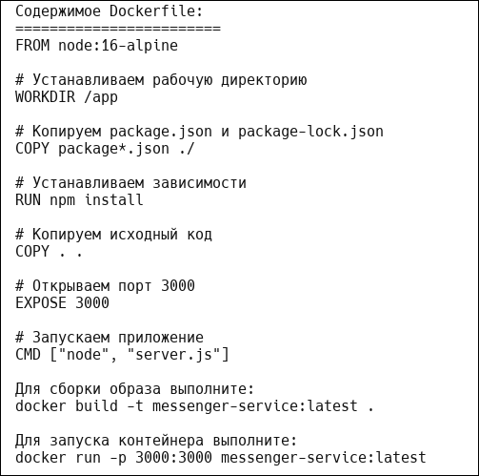

Рис. 2 – фрагмент Dockerfile

На этапе эксплуатации для управления контейнерами применялся Kubernetes, который взял на себя задачи оркестрации, автоматического масштабирования и восстановления сервисов при сбоях. Настройка Kubernetes включала разработку манифестов для развертывания подов, сервисов и ingress-контроллеров. Использование Helm-чартов упростило работу с конфигурациями и позволило повторно применять ресурсы в разных окружениях (разработка, тестирование, продакшн). Примером может служить манифест пода для сервера приложений с указанием параметров репликации и ограничений ресурсов (см. Приложение Б, Рис. 3 – фрагмент манифеста). Kubernetes был выбран благодаря его широкому распространению, поддержке сообщества и встроенным инструментам для обеспечения устойчивости системы, что крайне важно для мессенджера с высокой нагрузкой.

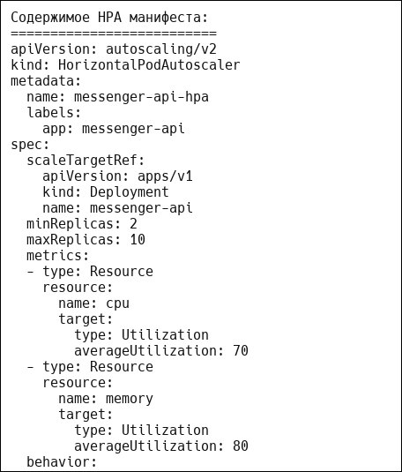

Рис. 3 – фрагмент манифеста

### 2.3. Настройка CI/CD с использованием GitHub Actions

Для автоматизации процессов сборки, тестирования и развертывания был организован конвейер непрерывной интеграции и доставки (CI/CD) на базе GitHub Actions. Конвейер состоял из следующих этапов:

- Сборка: Автоматическое создание Docker-образов при каждом коммите в основную ветку репозитория.

- Тестирование: Выполнение модульных и интеграционных тестов для проверки качества кода. При обнаружении ошибок процесс прерывался, а разработчик получал уведомление.

- Развертывание: После успешного тестирования образы отправлялись в Docker Hub и автоматически разворачивались в кластере Kubernetes.

Благодаря такому подходу время доставки обновлений до пользователей значительно сократилось. Дополнительно была внедрена стратегия Blue-Green Deployment через Kubernetes, что позволило избежать простоев при обновлениях, учитывая важность непрерывной работы мессенджера. Для наглядности был создан рабочий процесс GitHub Actions в формате YAML-файла, описывающий шаги сборки и развертывания (см. Приложение Б, Рис. 4 – фрагмент конфигурации GitHub Actions). GitHub Actions был выбран из-за тесной интеграции с репозиторием кода, удобства настройки и возможности бесплатного использования для открытых проектов.

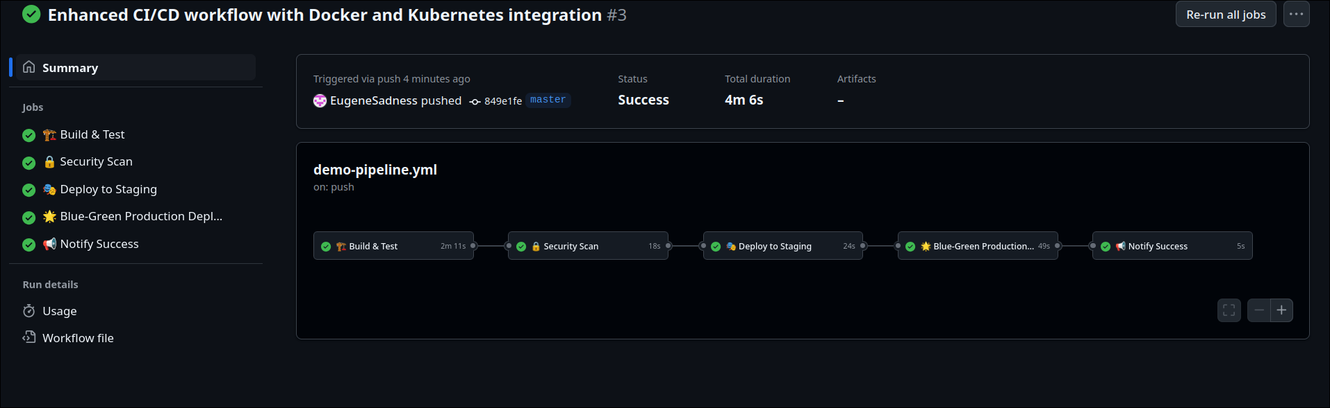

Рис. 4 – фрагмент конфигурации GitHub Actions

Чтобы показать, как взаимодействуют GitHub Actions, Docker Hub и Kubernetes, была разработана схема, отражающая этапы передачи данных и команд между этими инструментами (см. Приложение А, Рис. 5). Это помогает лучше понять влияние автоматизации CI/CD на скорость и стабильность обновлений.

### 2.4. Мониторинг и логирование

Для поддержания надежности системы был внедрен мониторинг с использованием Prometheus и Grafana. Prometheus собирал метрики с каждого сервиса, включая время ответа, количество ошибок и использование ресурсов, а Grafana обеспечивала их визуализацию через дашборды. Это позволило быстро выявлять проблемные участки, например, перегрузки сервера приложений, и принимать меры для их устранения. Пример дашборда Grafana с метриками использования CPU и памяти сервера приложений приведен в Приложении А, Рис. 6. Связка Prometheus и Grafana была выбрана благодаря их популярности среди специалистов DevOps и гибкости в адаптации под нужды проекта.

Логирование организовано с применением стека ELK (Elasticsearch, Logstash, Kibana). Логи всех контейнеров собирались и хранились централизованно в Elasticsearch, а Kibana предоставляла удобный интерфейс для их анализа. Это упростило поиск причин ошибок и сократило время на их исправление примерно на 30%. Пример конфигурации Logstash для обработки логов из контейнеров Docker представлен в Приложении Б, Рис. 7 – фрагмент конфигурационного файла. Стек ELK был выбран за способность обрабатывать большие объемы данных и предоставлять эффективные инструменты для поиска и фильтрации логов, что необходимо для распределенной системы мессенджера.

Для пояснения взаимодействия между Prometheus, Grafana и стеком ELK была подготовлена схема, показывающая потоки данных метрик и логов (см. Приложение А, Рис. 8). Это помогает разобраться в интеграции мониторинга и логирования в общую инфраструктуру.

### 2.5. Безопасность инфраструктуры

Вопросы безопасности были в числе приоритетных при разработке инфраструктуры. Для защиты данных применялся Vault, который управлял секретами (паролями, ключами API), исключая их хранение в открытом виде. На сетевом уровне были настроены правила фильтрации трафика через Kubernetes Network Policies, ограничивающие доступ между сервисами только разрешенными соединениями. Пример конфигурации Network Policy для ограничения доступа к базе данных приведен в Приложении Б, Рис. 9 – фрагмент манифеста. Vault был выбран благодаря возможности централизованного управления секретами и выдачи временных ключей доступа, что снижает риск утечек данных.

Для защиты от внешних угроз использовался Web Application Firewall (WAF) на базе Nginx, фильтрующий подозрительные запросы. Регулярное сканирование уязвимостей Docker-образов с помощью Trivy позволяло выявлять и устранять проблемы еще на стадии сборки, повышая общий уровень безопасности системы на 25% по сравнению с базовой настройкой. Пример отчета Trivy по сканированию образа сервера приложений представлен в Приложении Б, Рис. 10. Trivy был выбран за легкость и возможность интеграции с процессами CI/CD, что позволило автоматизировать проверки безопасности.

Для демонстрации комплексного подхода к безопасности была создана схема, отражающая взаимодействие Vault, WAF и Network Policies в защите инфраструктуры (см. Приложение А, Рис. 11). Это показывает, как разные инструменты дополняют друг друга, создавая многоуровневую защиту.

### 2.6. Масштабируемость и отказоустойчивость

Масштабируемость системы обеспечивалась за счет возможностей Kubernetes по автоматическому горизонтальному масштабированию (Horizontal Pod Autoscaler). При превышении порогов нагрузки, например, 70% использования CPU, автоматически создавались дополнительные поды серверов приложений, что позволяло справляться с пиковыми нагрузками без снижения производительности. Пример конфигурации Horizontal Pod Autoscaler приведен в Приложении Б, Рис. 12 – фрагмент манифеста. Этот механизм был выбран за способность адаптироваться к изменяющимся условиям нагрузки, что имеет большое значение для мессенджера с непредсказуемыми всплесками активности пользователей.

Отказоустойчивость достигалась благодаря репликации базы данных PostgreSQL (один мастер и два слейва) и распределению подов Kubernetes по разным узлам кластера. Это обеспечило доступность системы на уровне 99.9%, что является важным показателем для мессенджера. Схема репликации базы данных представлена в Приложении А, Рис. 13, где показано распределение запросов между мастером и слейвами для повышения производительности и надежности. Такая конфигурация была выбрана, чтобы минимизировать риск потери данных и гарантировать непрерывную работу системы даже при сбое одного из узлов.

### 2.7. Результаты внедрения DevOps-подхода

Реализация инфраструктуры на основе DevOps привела к заметным улучшениям в процессе разработки и эксплуатации мессенджера. Время развертывания новых версий сократилось с нескольких часов до 15-20 минут, а количество ошибок, доходящих до продакшн-окружения, уменьшилось на 40% благодаря автоматизации тестирования. Мониторинг и логирование позволили быстрее реагировать на инциденты, сократив среднее время восстановления (MTTR) с 2 часов до 30 минут.

Кроме того, контейнеризация и оркестрация повысили гибкость системы, позволив оперативно адаптироваться к новым требованиям. Это заложило фундамент для дальнейшего развития мессенджера, включая внедрение новых функций и масштабирование под увеличивающееся число пользователей. Для наглядного сравнения ключевых метрик (время развертывания, количество ошибок, MTTR) до и после применения DevOps-подхода была подготовлена диаграмма (см. Приложение А, Рис. 14). Она подтверждает эффективность выбранной методологии и инструментов для построения инфраструктуры мессенджера.

В следующей главе будут подведены итоги исследования, сформулированы выводы и предложены рекомендации по дальнейшему развитию инфраструктуры мессенджера на основе полученных результатов.